

**Атырау облысы әкімдігінің 2015 жылғы 10 шілдедегі № 213 "Мұрағат анықтамаларын беру" мемлекеттік көрсетілетін қызмет регламентiн бекіту туралы" қаулысына өзгерістер енгізу туралы**

***Күшін жойған***

Атырау облысы әкімдігінің 2016 жылғы 05 сәуірдегі № 68 қаулысы. Атырау облысының Әділет департаментінде 2016 жылғы 11 сәуірде № 3473 болып тіркелді. Күші жойылды - Атырау облысы әкімдігінің 2019 жылғы 17 шілдедегі № 147 (алғашқы ресми жарияланған күнінен кейін күнтізбелік он күн өткен соң қолданысқа енгізіледі) қаулысымен

      Ескерту. Күші жойылды - Атырау облысы әкімдігінің 17.07.2019 № 147 (алғашқы ресми жарияланған күнінен кейін күнтізбелік он күн өткен соң қолданысқа енгізіледі) қаулысымен.

      "Мемлекеттік көрсетілетін қызметтер туралы" Қазақстан Республикасының 2013 жылғы 15 сәуірдегі Заңының 16–бабының 3–тармағына және "Нормативтік құқықтық актілер туралы" Қазақстан Республикасының 1998 жылғы 24 наурыздағы Заңының 21-бабына сәйкес Атырау облысы әкімдігі **ҚАУЛЫ ЕТЕДІ:**

      1. Атырау облысы әкімдігінің 2015 жылғы 10 шілдедегі № 213 "Мұрағат анықтамаларын беру" мемлекеттік көрсетілетін қызмет регламентiн бекіту туралы" қаулысына (нормативтік құқықтық актілерді мемлекеттік тіркеу тізілімінде № 3276 болып тіркелген, 2015 жылы 20 тамызда "Атырау" газетінде жарияланған) келесі өзгерістер енгізілсін:

      көрсетілген қаулымен бекітілген "Мұрағат анықтамаларын беру" мемлекеттік көрсетілетін қызмет регламентiнде:

      1-тармақтың төртінші абзацы келесі редакцияда мазмұндалсын:

      "2) Азаматтарға арналған үкімет" Мемлекеттік корпорация" коммерциялық емес акционерлік қоғамы (бұдан әрі – Мемлекеттік корпорация)";

      4-тармақ "(бұдан әрі – Стандарт)" деген сөздерден кейін "(нормативтік құқықтық актілерді мемлекеттік тіркеу тізілімінде № 11086 болып тіркелген)" деген сөздермен толықтырылсын;

      барлық мәтін бойынша "ХҚКО", "ХҚКО-на", "ХҚКО-ға", "ХҚКО-ның" деген сөздер "Мемлекеттік корпорация", "Мемлекеттік корпорациясына", "Мемлекеттік корпорацияға", "Мемлекеттік корпорацияның" деген сөздермен, "Халыққа қызмет көрсету орталығы" деген сөздер "Мемлекеттік корпорация" деген сөздермен өзгертілсін;

      1, 2 - қосымшалар және 3-қосымшаның № 1 диаграммасы осы қаулының 1, 2, 3 - қосымшаларына сәйкес жаңа редакцияда мазмұндалсын.

      2. Осы қаулының орындалуын бақылау Атырау облысы әкімінің орынбасары Ш.Ж. Мұқанға жүктелсін.

      3. Осы қаулы әділет органдарында мемлекеттік тіркелген күннен бастап күшіне енеді және ол алғашқы ресми жарияланған күнінен кейін күнтізбелік он күн өткен соң қолданысқа енгізіледі.

|  |  |
| --- | --- |
| *Облыс әкімі* | *Н. Ноғаев* |

|  |  |
| --- | --- |
|  | Атырау облысы әкімдігінің 2016 жылғы 5 сәуірдегі № 68 қаулысына 1-қосымша |
|  | "Мұрағат анықтамаларын беру" мемлекеттік көрсетілетін қызмет регламентіне 1-қосымша |

**Құрылымдық бөлімшелердің (қызметкерлердің) арасындағы рәсімдердің (іс-қимылдың) реттілігін сипаттау әрбір рәсімнің (іс-қимылдың) ұзақтығы**

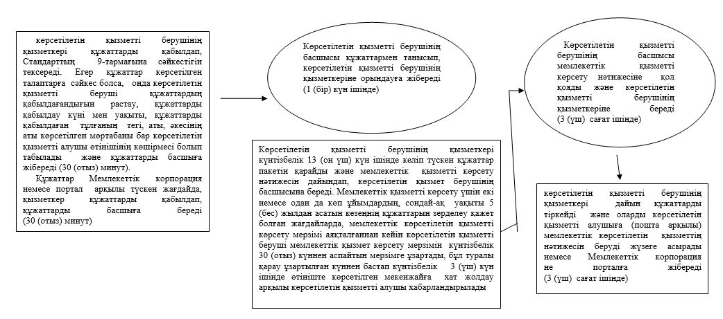

|  |  |
| --- | --- |
|  | Атырау облысы әкімдігінің 2016 жылғы 5 сәуірдегі № 68 қаулысына 2-қосымша |
|  | "Мұрағат анықтамаларын беру" мемлекеттік көрсетілетін қызмет регламентіне 2-қосымша |

**"Мұрағат анықтамаларын беру" мемлекеттік қызмет көрсетудің бизнес-процестерінің анықтамалығы**

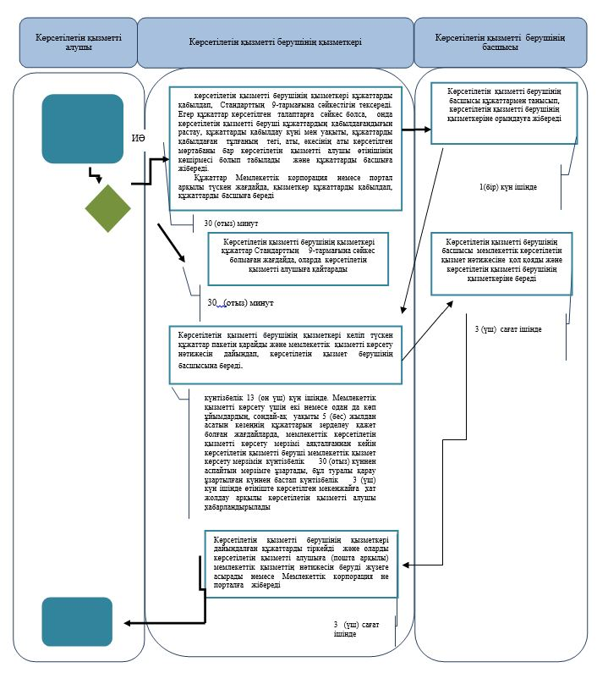

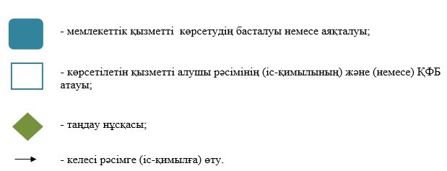

|  |  |
| --- | --- |
|  | Атырау облысы әкімдігінің 2016 жылғы 5 сәуірдегі № 68 қаулысына 3-қосымша |

**Мемлекеттік корпорация арқылы мемлекеттiк қызметті көрсету кезiндегi функционалдық өзара іс-қимылдың № 1 диаграммасы**

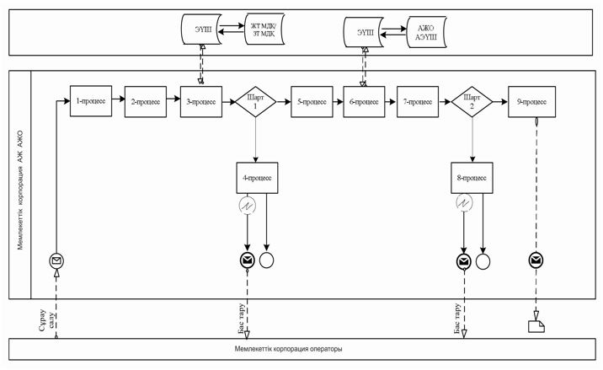

© 2012. Қазақстан Республикасы Әділет министрлігінің «Қазақстан Республикасының Заңнама және құқықтық ақпарат институты» ШЖҚ РМК